Tutorial Membuat Face Recognition Menggunakan Algoritma Haar Cascades

Nama : 1.) Muhamad Reza Geovani 24116626

2.) Fiyan Fathoni 22116905

3) Raka Ulama Safdani 26116028

Tahap 1.

Install Python ke environment variable.

Tahap 2.

Install Library OpenCV melalui command prompt dengan perintah pip install opencv-python.

Jika sudah seperti gambar di bawah, maka library opencv sudah terinstal di komputer anda.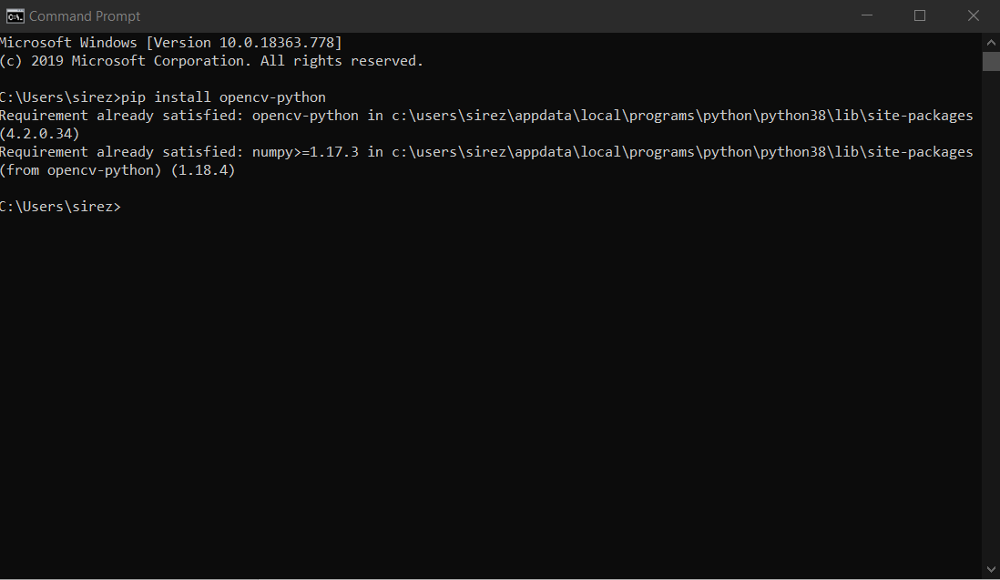

Tahap 3.

Buat direktori bernama dataset dan trainer di dalam folder anda, jika sudah buka Python IDLE dan buat lah file dataset.py yang berisi script seperti di bawah. Untuk penjelasan scriptnya sudah saya jabarkan pada gambar di bawah. Jika sudah dibuat script seperti gambar di bawah, maka jalaankan lah programnya agar wajah kita terekam dan masuk ke folder dataset sebagai sample untuk face recognitionnya.

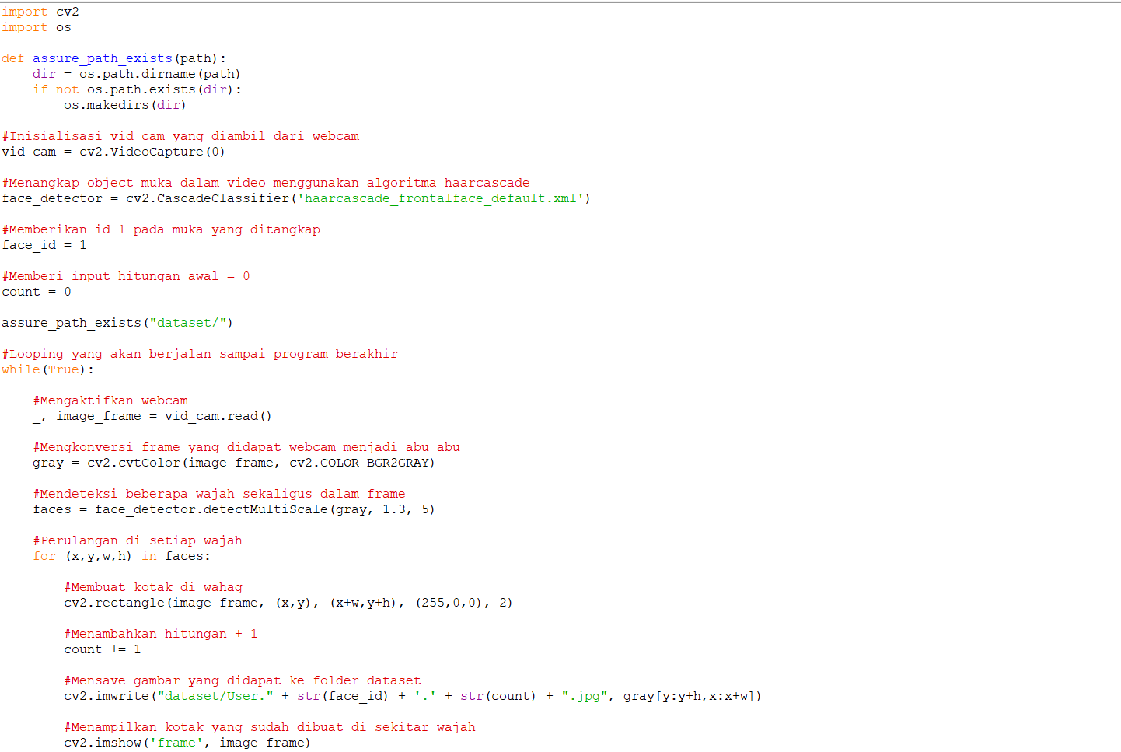

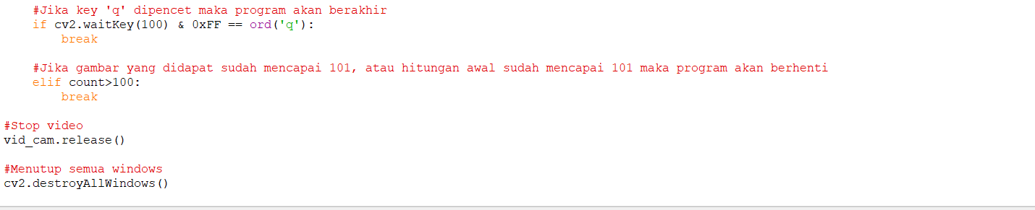

Tahap 4

Buat script seperti dibawah untuk mengenali sample wajah kita yang sebelumnya tersimpan di dataset. Hasil dari program di bawah ini yaitu berupa file trainer.yml yang tersimpan di direktori trainer. File trainer.yml ini berisikan koordinat wajah kita.

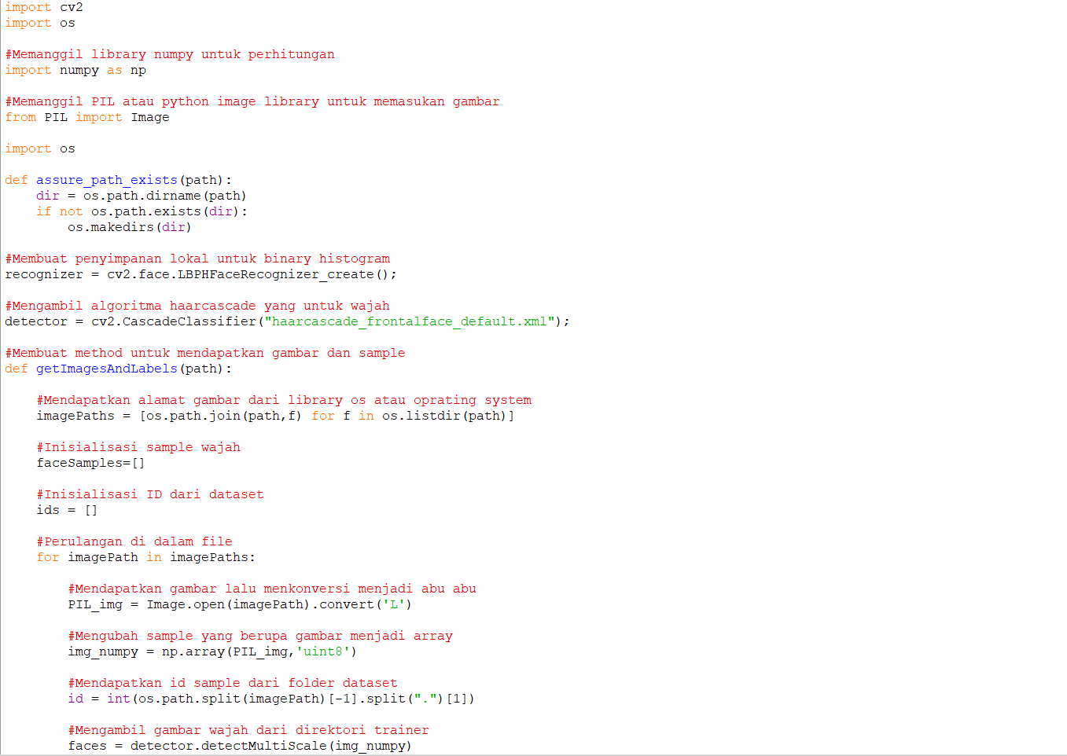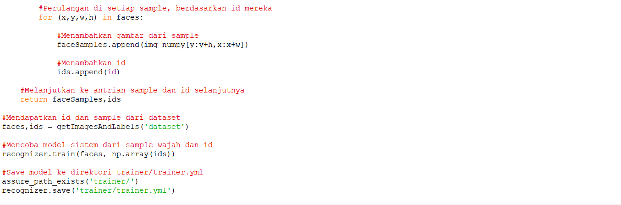

Tahap 5.

Program di bawah ini ialah program inti dari sistem face recognition ini, program ini akan membaca wajah dengan algoritma haar cascade lalu membuat kotak di sekitar wajah dan mengenali sample dari id dataset yang sudah kita dapatkan tadi. Dan jika id dari datasetnya sama dengan sample maka akan dikenali sebagai reza, namun jika berbeda dengan sample maka akan dikenali sebagai unknown.

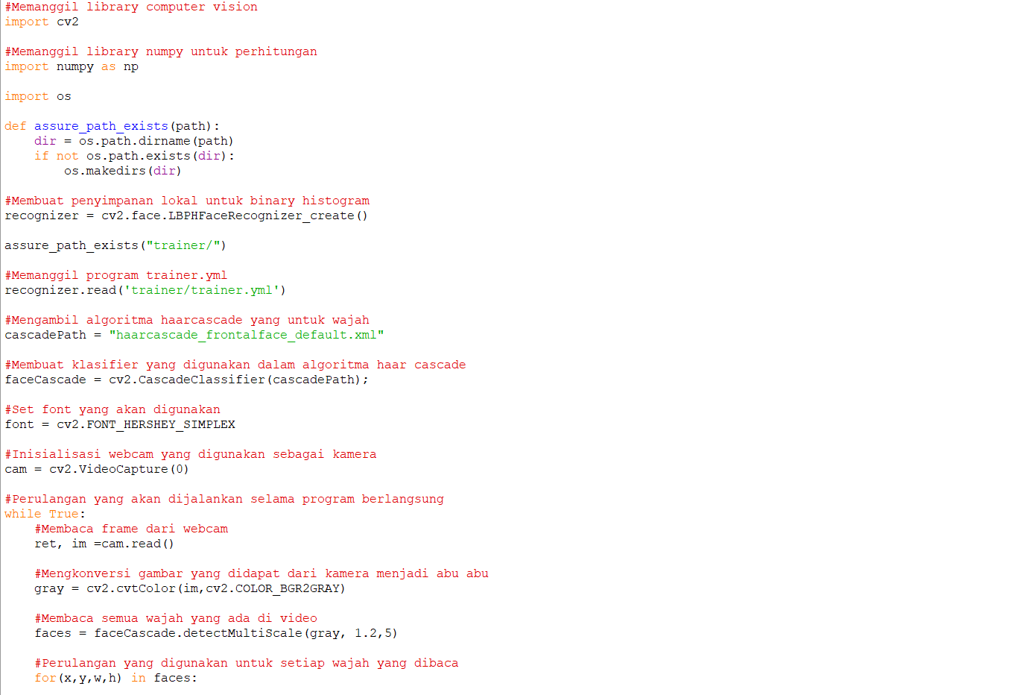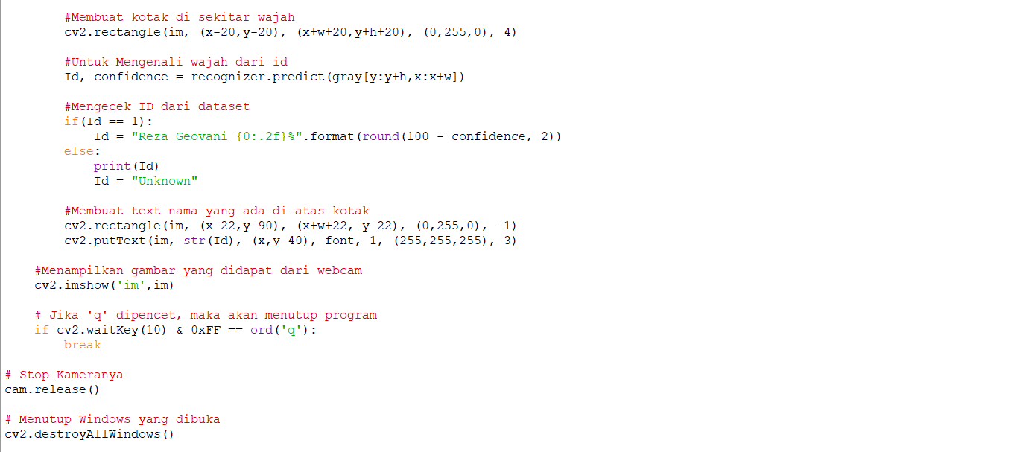

Hasilnya

